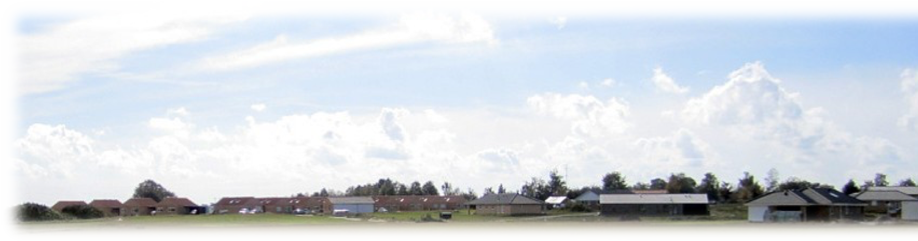
Dagsordenspunkt | Bemærkninger
Velkomst og dagsorden Valg af ordstyr | Bestyrelsesmøde den 26 juli 2021  Referent: Kim
ABBAK Kloak vedrørende rensning og spuling af kloaker vs Susan  Lokalplan 633 : Tegninger fra John Skovmand  Skrivelse fra kommune vedrørende græsrabatter  Hesteskilte  Evt. | Arbejdet er udført.  Ikke godkendt fra bestyrrelsen  31 huse skal have lavet deres overkørsel om, da de er i strid med lokalplanen.  Advokat udfører skrivelse til grundejere. Derefter bliver grundejere kontaktet.  Er bestilt.

